Esercizio 1.
Leggi l’email e rispondi alle domande. (Read the email and answer the questions):

Ciao! Mi chiamo Mark, sono uno studente inglese di Manchester e studio architettura all’Università di Glasgow. Sono al terzo anno e ora faccio anche un corso di italiano perché un giorno voglio andare a vivere a Roma. Ho 22 (ventidue) anni e abito a Glasgow da quattro anni e mi piace molto!
E tu? Che cosa studi? Di dove sei? Dove abiti?

Un abbraccio,
Mark

1) Di dov’è Mark? (Where is Mark from?). (Mark) è di Manchester.
2) Che cosa studia? (What does he study?) Lui studia architettura.
3) A che anno è? (What year is he in?) Lui è al terzo anno.
4) Perché vuole imparare l’italiano? (Why does he want to learn Italian?) Perché un giorno voglio andare a vivere a Roma.
5) Quanti anni ha? (How old is he?) Lui ha? ventidue (22) anni.
6) Dove abita? (Where does he live?) Lui abita a Glasgow.

Esercizio 2. Rispondi al messaggio, scrivi come ti chiami, di dove sei, dove abiti e che cosa studi. (Reply to the email, write your name, your nationality and city you come from, where you live, and what you study).

Ciao, Mark! Mi chiamo Kārlis, sono lettone e studio informatica anche all’Università di Glasgow. Io abito a Jūrmala e Glasgow.

Un abbraccio,
Kārlis

Esercizio 3.Completa.

 | ESSERE (to be) | AVERE (to have) | ABITARE (to live) | STARE | CHIAMARSI
io | sono | ho | abito | sto | mi chiamo
tu | sei | hai | abiti | stai | ti chiami
lui/lei/Lei | è | ha | abita | sta | si chiama

Esercizio 4.

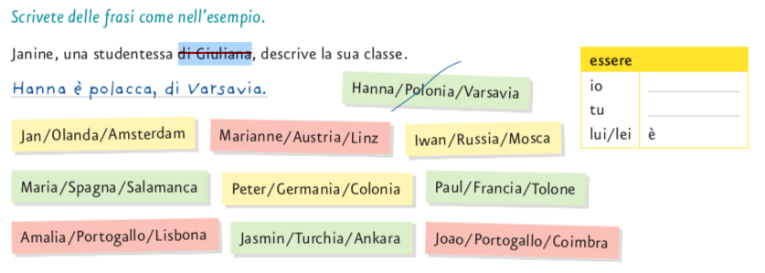

Jan è olandese, di Amsterdam. Marianne è austriaca, di Linz. Iwan è russo, di Mosca. Maria è spagnola, di Salamanca. Peter è tedesco, di Colonia. Paul è francese, di Tolone. Amalia è portoghese, di Lisbona. Jasmin è turca, di Ankara. Joao è portoghese, di Coimbra.

